Руководство по установке OpenMediaVault

1.1 Введение
OpenMediaVault (OMV) — это свободное NAS-решение (Network-Attached Storage) на базе Debian Linux, предназначенное для домашних и небольших офисных сред . Система предоставляет веб-интерфейс для управления хранилищами, файловыми ресурсами и сетевыми сервисами .
Основные возможности:
- Веб-администрирование
- Поддержка файловых протоколов (SMB/CIFS, FTP, NFS)
- Управление RAID-массивами
- Плагины для расширения функциональности
- Основана на Debian для стабильности и безопасности

1.2 Системные требования
Компонент | Минимальные требования | Рекомендуемые требования
Процессор | 64-битный | 64-битный (x86-64/ARM)
ОЗУ | 1 ГБ | 2 ГБ и более
Диск системы | 8 ГБ | 16 ГБ+
Дополнительные диски | - | Для хранения данных
Сеть | Ethernet | Gigabit Ethernet

Важно: OMV не поддерживает установку в LXC-контейнерах и при наличии графического окружения рабочего стола .

1.3 Способ 1: Установка через ISO-образ (рекомендуемый)
Этот метод подходит для установки на "чистое железо" (bare metal) .
Шаг 1: Загрузка ISO-образа
- Скачайте ISO-образ с официального сайта openmediavault.org
Шаг 2: Создание загрузочного носителя
- Запишите ISO-образ на USB-накопитель или CD-ROM
Шаг 3: Загрузка и установка
- Загрузите систему с установочного носителя
- Следуйте текстовым подсказкам установщика
- Выберите диск для установки системы
- Настройте сетевой интерфейс (желательно статический IP)
- Задайте пароль root
Шаг 4: Первый вход
- После установки в консоли отобразится IP-адрес веб-интерфейса
- Откройте браузер и перейдите по адресу: http://IP-адрес
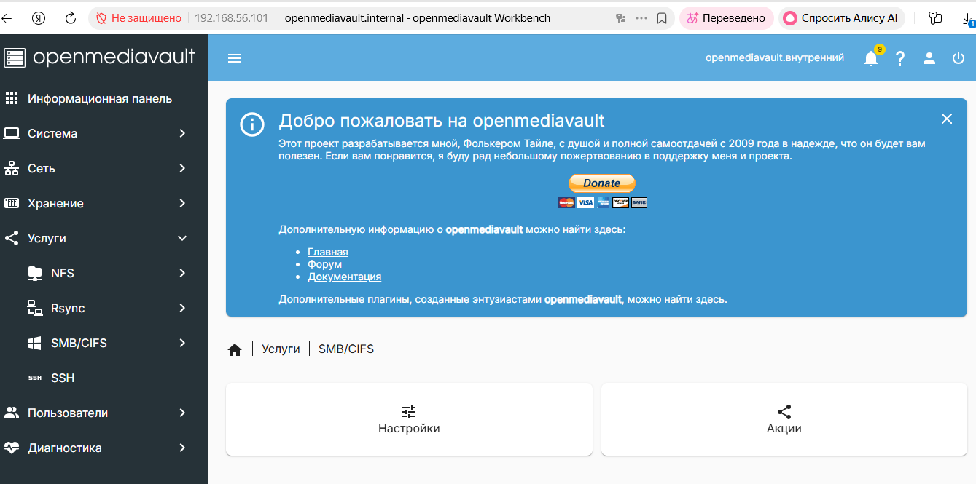
- Учетные данные по умолчанию: admin / openmediavault

- Пароль root — тот, который вы задали при установке

1.4 Способ 2: Установка поверх Debian
Этот метод подходит для ARM-устройств (Raspberry Pi, Rockchip и др.) или если у вас уже установлен Debian .
Шаг 1: Установка минимального Debian
- Используйте Debian netinst образ
- Выберите минимальную серверную установку (без графического окружения)
- Включите SSH-сервер и стандартные утилиты
Важно: Установка OMV на систему с графическим окружением будет отклонена .
Шаг 2: Обновление системы
bash
sudo apt-get update
sudo apt-get upgrade -y
Шаг 3: Запуск установки OMV
bash
# Быстрая установка (рекомендуется)
wget -O - https://get.openmediavault.io | sudo sh
или для интерактивной установки:
bash
wget https://github.com/OpenMediaVault-Plugin-Developers/installScript/raw/master/install
chmod +x install
sudo ./install -n # -n пропускает настройку сети
Внимание: Установка требует выхода в интернет и может занять значительное время .
Шаг 4: Завершение установки
bash
# Принудительное завершение установки
export DEBIAN_FRONTEND=noninteractive
apt-get --yes --auto-remove --show-upgraded \
--allow-downgrades --allow-change-held-packages \
--no-install-recommends \
install openmediavault
omv-confdbadm populate

1.5 Первоначальная настройка после установки

1.5.1 Доступ к веб-интерфейсу
- Откройте браузер на компьютере в той же сети
- Введите IP-адрес сервера OMV
- Войдите с учетными данными admin / openmediavault

1.5.2 Настройка дисков
- Стирание диска (опционально): Хранилище → Диски → выбрать диск → Стереть
- Создание файловой системы: Хранилище → Файловые системы → + → выбрать тип (рекомендуется BTRFS) и диск
- Монтирование: После создания система предложит смонтировать файловую систему
- Применение изменений: Нажмите на баннер "Требуется применение изменений" (желтая шапка)

1.5.3 Создание общих папок
Хранилище → Общие папки → + → указать имя, выбрать диск, настроить права

1.5.4 Настройка SMB (Windows-шары)
- Сервисы → SMB/CIFS → Настройки → включить Включено → сохранить
- Сервисы → SMB/CIFS → Общие папки → + → выбрать общую папку
- Применить изменения

1.5.5 Настройка NFS (Linux-шары)
- Сервисы → NFS → Настройки → включить Включено
- Сервисы → NFS → Общие папки → + → настроить клиентские доступы

1.5.6 Создание пользователей
Пользователи → Пользователи → + → заполнить имя и пароль
Для пользователей SMB/NFS рекомендуется создавать группы через Пользователи → Группы

1.5.7 Настройка Docker (опционально)
- Система → Плагины → установить openmediavault-compose
- Сервисы → Compose → Настройки → Enable Docker repo → Reinstall Docker

1.6 Устранение неполадок
Проблема | Решение
Не открывается веб-интерфейс | Проверьте сетевой режим (Bridged), отключите брандмауэр, проверьте IP из консоли
Диск не виден в интерфейсе | Убедитесь, что диск подключен к SATA-контроллеру, используйте wipefs --all /dev/sdX для очистки
SSH по root не работает | Используйте обычного пользователя, добавьте его в группы _ssh и sudo

1.7 Безопасность
- Отключите SSH для root после установки: Сервисы → SSH → отключить root-доступ
- Смените пароль admin через профиль в веб-интерфейсе
- Установите автоматический выход через Система → Workbench

Раздел 2: Сравнительная характеристика гостевых ОС

2.1 Введение
Сравнение выполнено для гостевых операционных систем, используемых на виртуальных машинах. Рассмотрены три категории ОС: РЕД ОС (российский дистрибутив), Windows и Linux (на примере Ubuntu/Debian).

2.2 Сравнительная таблица
Характеристика | РЕД ОС | Windows (Server/Pro) | Linux (Ubuntu/Debian)
Тип лицензии | Проприетарная (коммерческая) | Проприетарная (коммерческая) | Свободная (Open Source)
Стоимость | Платная (зависит от редакции) | Платная (Server — дорого, Pro — ~$200) | Бесплатно
Ядро | Linux (модифицированное) | Windows NT | Linux
Графический интерфейс | GNOME/KDE (есть Server edition) | Полноценный GUI (Server Core опционально) | GNOME/KDE/XFCE + Server без GUI
Требования к ОЗУ (миним.) | 1-2 ГБ | 2-4 ГБ | 512 МБ - 1 ГБ
Требования к диску | 20 ГБ+ | 32-64 ГБ+ | 8-20 ГБ
Производительность в ВМ | Хорошая (KVM-оптимизация) | Умеренная (требует Guest Additions) | Отличная (родная интеграция)
Управление пакетами | RPM (собственный репозиторий) | MSI, EXE, Winget | APT (Debian/Ubuntu), DNF/YUM
Драйверы для ВМ | virtio, VirtualBox Guest Additions | VirtIO, VMware Tools, VB Guest Additions | Встроены в ядро, virtio, open-vm-tools
Поддержка GPU-пасс through | Ограниченная | Хорошая (NVIDIA/AMD) | Отличная (VFIO)
Совместимость с гипервизорами | KVM, VirtualBox, VMware | Все основные | Все основные
Безопасность | Высокая (ФСТЭК сертификация) | Средняя (требует антивирус) | Высокая (SELinux/AppArmor)
Поддержка | Коммерческая (в РФ) | Коммерческая (Microsoft) | Сообщество + коммерческая опционально
Специфические требования | Российская сертификация | Лицензионная активация | Нет
Сложность администрирования | Средняя (требуется обучение) | Средняя/Высокая | Средняя/Высокая
Поддержка Docker | Да | Да (через WSL2) | Нативная, отличная
Файловые системы | ext4, XFS, BTRFS | NTFS, ReFS | ext4, XFS, BTRFS, ZFS
Использование в РФ (импортозамещение) | ✅ Рекомендуется | ❌ Не является | ⚠️ Ограничено

2.3 Детальное описание

2.3.1 РЕД ОС
Назначение: Импортозамещение в государственном и корпоративном секторе, сертифицированные системы.
Преимущества:
- Наличие сертификатов ФСТЭК России (для работы с гостайной)
- Полная совместимость с экосистемой российского ПО
- Техническая поддержка на русском языке
- Базируется на стабильном Linux-ядре
Недостатки:
- Платная лицензия
- Меньшее сообщество по сравнению с Ubuntu
- Ограниченная документация в открытом доступе

2.3.2 Windows
Назначение: Универсальная ОС для рабочих станций и серверов, корпоративная среда.
Преимущества:
- Знакомая экосистема и GUI
- Широкая совместимость с ПО
- Отличная поддержка GPU-нагрузок в ВМ
- Active Directory и Group Policies
Недостатки:
- Высокая стоимость лицензий
- Большое потребление ресурсов
- Требует антивирусного ПО
- Принудительные обновления

2.3.3 Linux (Ubuntu/Debian)
Назначение: Серверы, разработка, CI/CD, встраиваемые системы, контейнеризация.
Преимущества:
- Бесплатный и открытый исходный код
- Высокая производительность на том же оборудовании
- Идеальная поддержка KVM/QEMU (родственное ядро)
- Огромное сообщество и документация
- Легковесные версии без GUI для серверов
Недостатки:
- Кривая обучения для новых пользователей
- Фрагментация дистрибутивов
- Проблемы с некоторым проприетарным ПО
- Драйверы для экзотического оборудования

2.4 Рекомендации по выбор
Сценарий использования | Рекомендуемая ОС | Обоснование
Государственный сектор РФ | РЕД ОС | Требования импортозамещения и сертификации
Домашний сервер NAS | Linux (Debian/Ubuntu) | Бесплатно, отличная производительность, идеально для OMV
Рабочая станция разработчика | Linux или Windows | Linux — бесплатно и удобно для DevOps; Windows — если нужен .NET/Adobe
Игровая ВМ | Windows | Лучшая поддержка GPU и DirectX
Офисный сервер (AD, Exchange) | Windows Server | Интеграция с экосистемой Microsoft
ВМ для тестирования ПО | Linux | Легковесная, быстрое развертывание
CI/CD раннер | Linux | Docker работает нативно, меньше оверхед
Обучение Linux | Ubuntu Desktop | Лучшая документация и сообщество

2.5 Итоговое резюме
- Лучшая производительность в ВМ: Linux (KVM/QEMU дает near-native производительность)
- Лучший выбор для серверов в РФ: РЕД ОС (импортозамещение и сертификация)
- Лучшая совместимость с ПО: Windows (корпоративный стандарт)
- Лучшая для NAS/домашнего сервера: Linux (бесплатно, стабильно, легко)

